

ฉบับที่ 27/2567

วันที่ 11 ตุลาคม 2567

**กรมธนารักษ์โดยกองส่งเสริมและพัฒนาทรัพย์สินมีค่าของรัฐเข้าร่วมจัดนิทรรศการและจำหน่ายผลิตภัณฑ์เหรียญ**

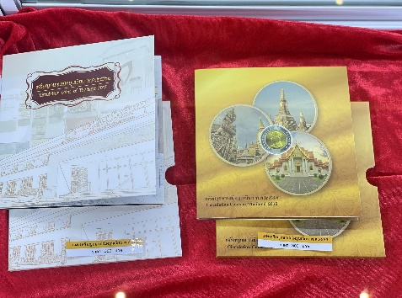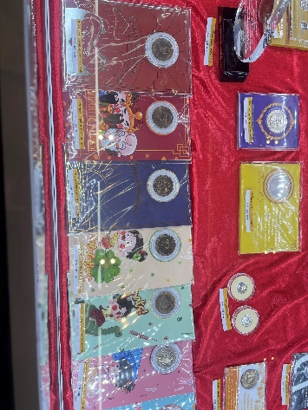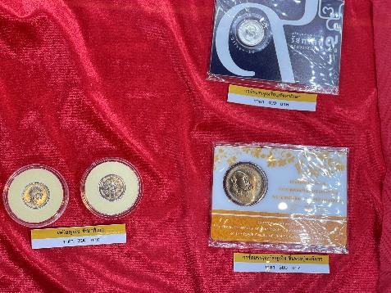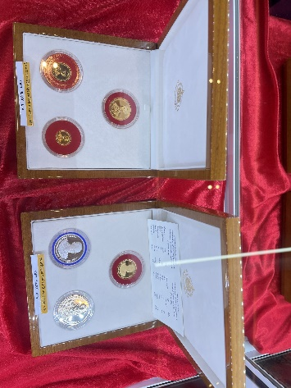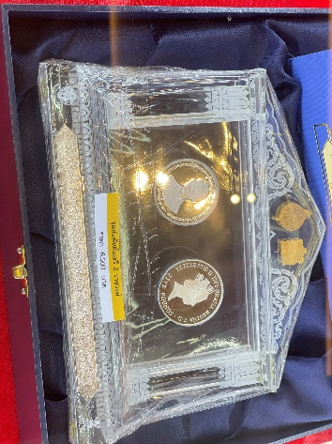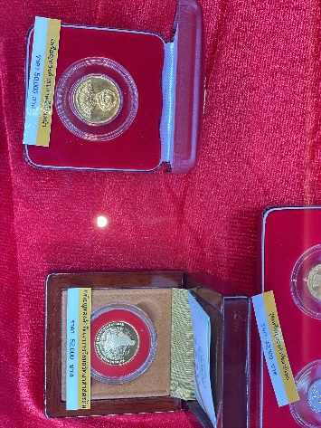**ในงาน “มหกรรมหนังสือระดับชาติครั้งที่ 29**

กรมธนารักษ์โดยกองส่งเสริมและพัฒนาทรัพย์สินมีค่าของรัฐ เข้าร่วมจัดนิทรรศการและจำหน่ายผลิตภัณฑ์เหรียญในงาน “มหกรรมหนังสือระดับชาติครั้งที่ 29 (Book Expo Thailand 2024) " ระหว่างวันที่ 10-20 ตุลาคม 2567 ณ บริเวณ Foyer ฮอลล์ 6 ชั้น LG ศูนย์การประชุมแห่งชาติสิริกิติ์ โดยภายในงานได้นำเหรียญและผลิตภัณฑ์ต่างๆ มาจำหน่ายให้กับประชาชนที่เข้าร่วมงาน อาทิ เหรียญทองคำ เหรียญเงิน เหรียญทองแดง เหรียญคิวโปรนิกเกิล ในวาระต่างๆ รวมทั้งผลิตภัณฑ์ต่างๆ มากมาย และยังได้มีเกมส์ “หีบหลอนซ่อนเหรียญ” ซึ่งเป็นกิจกรรมส่งเสริมการเรียนรู้และสร้างการมีส่วนร่วม การร่วมเล่นเกมส์ต่างๆ ให้กับประชาชนที่เข้าร่วมงานได้ร่วมสนุก ซึ่งมีรางวัลแจกมากมาย นอกจากนี้ ยังมีการจัดนิทรรศการ “เหรียญกับความเชื่อหลังความตาย” อาทิ การทิ้งเบี้ยให้ยายกลากับตากลี การทิ้งเบี้ยในประเพณีเผาศพของชาวฮินดูและชาวทมิฬ เหรียญกับความเชื่อเรื่องโลกหน้าของชาวตะวันตก เงินปากผี และเหรียญกับความเชื่อในพิธีกงเต๊ก

สำหรับการจัดนิทรรศการดังกล่าว เป็นการเผยแพร่ประชาสัมพันธ์ภารกิจด้านทรัพย์สินมีค่าของรัฐ ด้านการจำหน่ายเหรียญและผลิตภัณฑ์เหรียญ ตลอดจนการจัดแสดงของพิพิธภัณฑ์ ในกำกับของกองส่งเสริมและพัฒนาทรัพย์สินมีค่าของรัฐ กรมธนารักษ์ ให้เป็นที่รู้จักอย่างแพร่หลายอีกด้วย

*********************************